Dossier Analyse SAE Awhina

# Identité

Groupe : TD1

Binôme : ANDREU - Yonni

SAUVAGEOT - Nino

# Grille d’analyse

Écrire la grille d’analyse ci-dessous. Vous prendrez soin de décrire d’une manière précise et concise vos attributs. Seuls les attributs épurés devront être nommés dans la première colonne.

|  |  |
| --- | --- |
| **Exemple de Domaine possible pour un attribut :** | |
| **Ax** | **Chaine de caractères de longueur x** |
| **VAx** | **Chaine de caractères de longueur variable au max x** |
| **I** | **Entier** |
| **D** | **Date** |
| **F** | **Réel** |

Le type d’un attribut par défaut sera E.

|  |  |  |  |  |  |  |  |  |  |  |  |
| --- | --- | --- | --- | --- | --- | --- | --- | --- | --- | --- | --- |
| Attribut | Description | A1 | A2 | A3 | A4 | A5 | A6 | E | Type  E/P/C | CI | Domaine |
| adGar | Adresse du garage |  |  |  |  |  |  | X |  |  | VA100 |
| adLog | Adresse du logement | X |  |  |  |  |  |  |  |  | VA100 |
| adPerso | Adresse de la personne | X |  |  |  |  |  |  |  |  | VA100 |
| couchetteVhc | Présence de couchette dans le véhicule |  |  |  |  |  |  | X |  |  | I |
| consoVhc | Consommation en carburant du véhicule |  |  |  |  |  |  | X |  |  | F |
| CPGar | Code postal du garage |  |  |  |  |  |  | X |  |  | A5 |
| CPLog | Code postal de la ville du logement | X |  |  |  |  |  |  |  |  | A5 |
| CPPerso | Code Postal de la personne | X |  |  |  |  |  |  |  |  | A5 |
| dateFinDem | Date de fin du déménagement |  |  | X |  |  |  | X |  |  | D |
| dateDebAbs | Date du début de l’absence |  |  |  |  | X |  |  |  |  | D |
| dateDebImmo | Date de début de l’immobilisation |  |  |  |  |  | X |  |  |  | D |
| dateDemandeAbs | Date de demande de l’absence |  |  |  |  | X |  |  |  |  | D |
| dateDemandeDem | Date de demande de déménagement |  |  | X |  |  |  |  |  |  | D |
| dateEmbEmpl | Date d’embauche |  |  |  | X |  |  |  |  |  | D |
| dateFinAbs | Date de fin de l’absence |  |  |  |  | X |  |  |  |  | D |
| dateFinImmo | Date de fin de l’immobilisation |  |  |  |  |  | X |  |  |  | D |
| dateNaisEmpl | Date de naissance de l’employé |  |  |  | X |  |  |  |  |  | D |
| dateNaisEnf | Date de naissance de l’enfant |  |  |  | X |  |  |  |  |  | D |
| datePaiementDem | Date de réception du paiement |  |  |  |  |  |  | X |  |  | D |
| datePrevueDem | Date prévue | X |  |  |  |  |  |  |  |  | D |
| dateRepAbs | Date de réponse de l’absence |  |  |  |  | X |  |  |  |  | D |
| dateVisiteDem | Date de la visite |  |  | X |  |  |  |  |  |  | D |
| emailAg | Adresse email de l’agence |  |  |  |  |  |  | X |  |  | VA100 |
| emailClt | Adresse électronique du client | X |  |  |  |  |  |  |  |  | VA100 |
| etatAbs | État de l’absence |  |  |  |  | X |  |  |  |  | VA100 |
| hayonVhc | Présence de hayon dans le véhicule |  |  |  |  |  |  | X |  |  | I |
| idAbs | Identifiant de l’absence |  |  |  |  | X |  |  |  |  | I |
| idAg | Identifiant de l’agence |  |  |  |  |  |  | X |  |  | I |
| idDem | Identifiant du déménagement |  |  |  |  |  |  | X |  |  | A13 |
| idForm | Identifiant de la formule |  |  |  |  |  |  | X |  |  | I |
| idGar | Identifiant du prestataire externe |  |  |  |  |  |  | X |  |  | I |
| idImmo | Identification de l’immobilisation |  |  |  |  |  | X |  |  |  | I |
| idLog | Identifiant du logement |  |  |  |  |  |  | X |  |  | I |
| idPerso | Identifiant de la personne |  |  | X |  |  |  | X |  |  | I |
| idVhc | Identifiant du véhicule |  | X |  |  |  | X |  |  |  | I |
| immatVhc | Immatriculation du véhicule |  | X |  |  |  |  |  |  |  | A9 |
| infoImmo | Informations supplémentaires sur l’immobilisation |  |  |  |  |  | X |  |  |  | VA100 |
| latLog | Latitude du logement | X |  |  |  |  |  |  |  |  | F |
| etatDem | Etat de déménagement |  |  | X |  |  |  | X |  |  | VA100 |
| libForm | Libellé de la formule |  |  | X |  |  |  | X |  |  | VA100 |
| longLog | Longitude du logement | X |  |  |  |  |  |  |  |  | F |
| motifAbs | Motif de l’absence |  |  |  |  | X |  |  |  |  | VA100 |
| nbKm | Nombre de kilomètres parcourus |  |  |  |  |  |  | X |  |  | F |
| nbPlcVhc | Nombre de places dans la cabine |  |  |  |  |  |  | X |  |  | I |
| nomAg | Nom de l’agence |  |  |  |  |  |  | X |  |  | VA100 |
| nomGar | Nom du garage |  |  |  |  |  | X | X |  |  | VA100 |
| nomPerso | Nom de la personne | X |  |  |  |  |  |  |  |  | VA100 |
| numPermisEmpl | Numéro de permis de l’employé |  |  |  | X |  |  |  |  |  | A12 |
| pnomPerso | Prénom de la personne | X |  |  | X |  |  |  |  |  | VA100 |
| posteEmpl | Poste de l’employé |  |  |  | X |  |  |  |  |  | VA100 |
| prixHTForm | Prix hors taxe de la formule |  |  |  |  |  |  | X |  |  | F |
| prixKmVhc | Coût kilométrique |  |  |  |  |  |  | X |  |  | F |
| rmqLog | Remarques sur le logement |  |  | X |  |  |  |  |  |  | VA100 |
| role | Qualité de l’employé à l’enfant |  |  |  | X |  |  |  |  |  | VA2 |
| sexeEmpl | Sexe de l’employé |  |  |  | X |  |  |  |  |  | A5 |
| telAg | Numéro de téléphone de l’agence |  |  |  |  |  |  | X |  |  | A10 |
| telClt | Téléphone du client | X |  |  |  |  |  |  |  |  | A10 |
| telGar | Numéro de téléphone du garage |  |  |  |  |  |  | X |  |  | A10 |
| dureeTrajet | Durée du trajet |  |  |  |  |  |  | X |  |  | VA100 |
| tpImmo | Type d’immobilisation |  |  |  |  |  | X |  |  |  | VA100 |
| villeClt | Ville du client | X |  |  |  |  |  |  |  |  | VA100 |
| villeGar | Ville du garage |  |  |  |  |  |  | X |  |  | VA100 |
| villeLog | Ville du logement | X |  |  |  |  |  |  |  |  | VA100 |
| volUtilVhc | Volume utile du véhicule |  |  |  |  |  |  | X |  |  | F |

# DFs

L’utilisation de la notation vue en cours est impérative.

(Personne) idPerso -> nomPerso, pnomPerso, adPerso, CPPerso, villePerso (Personne)

telClt, emailClt (Client)

posteEmpl, dateEmbEmpl, numPermisEmpl, dateNaisEmpl, sexeEmpl, idPerso (Chef d’équipe), idPerso (Couple) (Employé)

dateNaisEnf (Enfant)

(Déménagement) idDem -> dateDem, dateDemandeDem, dateVisiteDem, dateFinDem, datePaiementDem, etatDem, idPerso(client), idForm, idLog (Chargement), idLog (Livraison)

(Formule) idForm -> libForm, prixHTForm

(Agence) idAg -> nomAg, telAg, emailAg, idPerso (Responsable)

(Véhicule) idVhc -> immatVhc, prixKmVhc, volUtilVhc, nbPlcVhc, hayonVhc, couchetteVhc, consoVhc

(Logement) idLog -> adLog, villeLog, CPLog, latLog, longLog, rmqLog

(Absence) idAbs -> dateDebAbs, dateFinAbs, dateDemandeAbs, dateRepAbs, motifAbs, etatAbs, idDem

(Immobilisation) idImmo -> tpImmo, dateDebImmo, dateFinImmo, infoImmo, idVhc

(Garage) idGar -> nomGar, adGar, villeGar, CPGar, telGar, idImmo

(Transporter) idVhc , idDem -> tempsTrajet, nbKm

(Déménager) idDem, idPerso (Employé) -> X

(élever) idPerso (Employé), idPerso (Enfant) -> role

(Déclarer) idAbs, idPerso (Employé) -> X

(Travailler) idPerso (Employé), idAg -> X

(Conduire) idPerso (Employé), idVhc -> X

# MCD

Réaliser le MCD sous PAMC, sans oublier de saisir les contraintes et coller le MCD obtenu

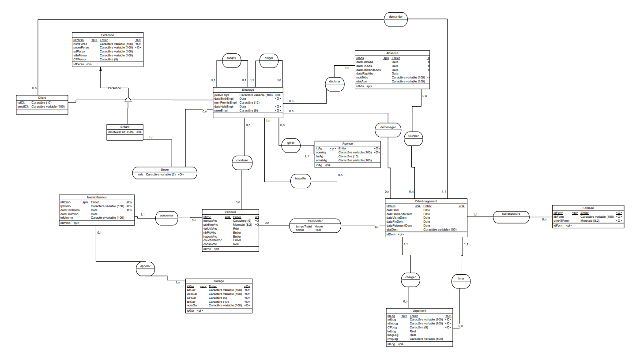

# Justification de cardinalités.

Vous justifierez les cardinalités de 3 de vos associations. Elles devront être de type différent : DF, CIF et n,m. La justification peut par exemple être un extrait issu de l'énoncé.

|  |  |  |  |  |
| --- | --- | --- | --- | --- |
| Catégorie | Verbe | Entité | card | Justification |
| DF | charger | Déménagement | 1,1 | La figure3 illustre des exemples de dossier de déménagement avec leur complément d'information et à différents stades du processus. |
|  | Logement | 0,n | Le nouveau propriétaire du logement peut passer par l’entreprise pour déménager. |
| CIF | correspondre | Déménagement | 1,1 | Awhina accompagne ses clients dans leur nouveau départ en proposant des formules de déménagement adaptées à leurs besoins et à leur budget |
|  | Formule | 0,n | L’entreprise possède 4 formule pour le déménagement et le client choisit |
| n,m | toucher | Absence | 0,n | Parfois il arrive que lors d’un déménagement, un accident du travail survienne. Si le salarié se voit attribué des journées ITT (Incapacité Temporaire Travail) |
|  | Déménagement | 0,n | Un accident peut toucher plusieurs personnes et donc un seul déménagement provoquera plusieurs ITT |

# MPD

Coller le MPD obtenu

